Протокол № 2
заседания членов Совета Некоммерческого партнерства «Межрегиональное объединение дорожников «СОЮЗДОРСТРОЙ»

г. Москва 30 января 2015 г.

Форма проведения: очная

Присутствовали члены Совета: Кошкин Альберт Александрович – Президент ОАО «Сибмост», Хвоинский Леонид Адамович – генеральный директор СРО НП « МОД «СОЮЗДОРСТРОЙ», Андреев Алексей Владимирович – генеральный директор ОАО «ДСК «АВТОБАН», Нечаев Александр Федорович – генеральный директор ООО «Севзапдорстрой», Рощин Игорь Валентинович – генеральный директор ОАО «Дорисс», Любимов Игорь Юрьевич – генеральный директор ООО «СК «Самори», Лилейкин Виктор Васильевич – генеральный директор ЗАО «Союз-Лес», Данилин Алексей Валерьевич – представитель ОАО «АСДОР», Кондрат Борис Иванович – представитель ЗАО «МТКО», Абрамов Валерий Вячеславович – генеральный директор ЗАО «ВАД», Власов Владимир Николаевич – генеральный директор ОАО «МОСТОТРЕСТ»;

Повестка дня:

- Рассмотрение заявлений членов СРО НП «МОД «СОЮЗДОРСТРОЙ» - ООО «Строительная лаборатория», ООО НПО «Авангард», ЗАО «Аэродромы Мосты Дороги» - о внесении изменений в Свидетельства о допуске к видам работ, которые оказывают влияние на безопасность объектов капитального строительства, согласно Перечня видов работ, утвержденного Приказом № 624 Минрегионразвития России от 30.12.2009 г,;

- Рассмотрение заявления члена СРО НП «МОД «СОЮЗДОРСТРОЙ» - ЗАО «Аэродромы Мосты Дороги» - о внесении изменений в Свидетельство о допуске к работам на особо опасных и технически сложных объектах капитального строительства, которые оказывают влияние на безопасность указанных объектов, согласно Перечня видов работ, утвержденного Приказом № 624 Минрегионразвития России от 30.12.2009 г.;

- Рассмотрение вопроса о вынесении мер дисциплинарного воздействия к организациям-членам СРО НП МОД «СОЮЗДОРСТРОЙ», не исполняющих требования законодательства РФ и обязательных условий членства в СРО НП «МОД «СОЮЗДОРСТРОЙ».

По первому вопросу слово имеет генеральный директор СРО НП «МОД «СОЮЗДОРСТРОЙ» Хвоинский Л.А. – в соответствии с поданными заявлениями, предлагаю внести изменения в Свидетельства о допуске к работам, которые оказывают влияние на безопасность объектов капитального строительства, согласно Перечня видов работ, утвержденного Приказом № 624 Минрегионразвития России от 30.12.09 г. следующим организациям - членам СРО НП «МОД «СОЮЗДОРСТРОЙ»: ООО «Строительная лаборатория», ООО НПО «Авангард», ЗАО «Аэродромы Мосты Дороги»;

Решили: Внести изменения в Свидетельство о допуске к работам, которые оказывают влияние на безопасность объектов капитального строительства, согласно Перечня видов работ, утвержденного Приказом № 624 Минрегионразвития России от 30.12.09 г. следующим организациям - членам СРО НП «МОД «СОЮЗДОРСТРОЙ»: ООО «Строительная лаборатория», ООО НПО «Авангард», ЗАО «Аэродромы Мосты Дороги»;

Голосовали:
За – 11 голосов, против – нет, воздержался – нет.

По второму вопросу слово имеет генеральный директор СРО НП «МОД «СОЮЗДОРСТРОЙ» Хвоинский Л.А. – в соответствии с поданным заявлением, предлагаю внести изменения в Свидетельство о допуске к работам на особо опасных и технически сложных объектах капитального строительства, которые оказывают влияние на безопасность указанных объектов, согласно Перечня видов работ, утвержденного Приказом № 624 Минрегионразвития России от 30.12.09 г. следующей организации - члену СРО НП «МОД «СОЮЗДОРСТРОЙ»: ЗАО «Аэродромы Мосты Дороги»;

Решили: Внести изменения в Свидетельство о допуске к работам на особо опасных и технически сложных объектах капитального строительства, которые оказывают влияние на безопасность указанных объектов, согласно Перечня видов работ, утвержденного Приказом № 624 Минрегионразвития России от 30.12.09 г. следующей организации - члену СРО НП «МОД «СОЮЗДОРСТРОЙ»: ЗАО «Аэродромы Мосты Дороги»;

Голосовали:
За – 11 голосов, против – нет, воздержался – нет.

По третьему вопросу слово имеет заместитель генерального директора СРО НП «МОД «СОЮЗДОРСТРОЙ» Суханов Павел Львович. Уважаемые члены Совета! На Совете Партнерства от 05.12.2014 г. (Протокол № 44), были приняты решения о приостановлении действия Свидетельств о допуске сроком на 60 календарных дней следующим организациям - членам Партнерства:

1. ОАО «Ульяновскавтодор» до 3 февраля 2015 года;
2. ООО «НПВ» до 3 февраля 2015 года;
3. ООО «РузДорСтрой» до 3 февраля 2015 года;

По состоянию на 30 января 2015 года, нарушения, повлекшие приостановление действия Свидетельства о допуске к работам, данной организацией не устранены, в том числе не приняты меры по их устранению.

Решили: Если до 3 февраля 2015 года выявленные замечания не будут устранены, то согласно п.5 ч.2, ч.3 ст. 55.7 и п.3 ч.15 ст.55.8 Градостроительного кодекса Российской Федерации с 3 февраля 2015 года прекратить действие Свидетельств о допуске к работам, которые оказывают влияние на безопасность объектов капитального строительства, в отношении всех выданных видов работ и исключить из членов Партнерства, следующие организации:
1. ОАО «Ульяновскавтодор»;
2. ООО «НПВ»;
3. ООО «РузДорСтрой»;

Голосовали:
За – 11 голосов, против – нет, воздержался – нет.

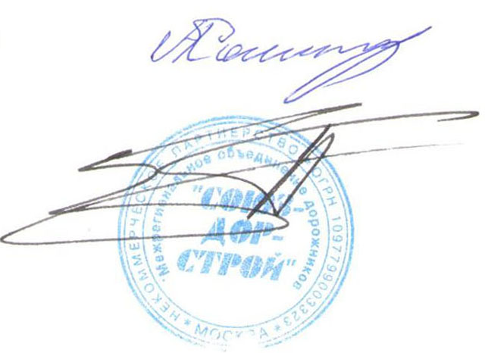
Председатель Совета А.А. Кошкин

Секретарь Совета П.Л. Суханов

